附件

渝北双凤桥重庆市新超力轴承有限公司

“8·10”一般触电事故调查报告

2024年8月10日，渝北区双凤桥街道重庆市新超力轴承有限公司发生一起触电事故，造成1人死亡，直接经济损失约100万元。

事故发生后，根据《中华人民共和国安全生产法》《生产安全事故报告和调查处理条例》（国务院令第493号）和《重庆市安全生产条例》的相关规定，经区政府授权，成立了由区应急局牵头，区政府办、区经济信息委、区公安分局、区总工会等单位人员参加的渝北双凤桥重庆市新超力轴承有限公司“8·10”一般触电事故调查组（以下简称调查组），同时邀请区纪委监委机关、区检察院参与事故调查。调查组经过现场勘查、调查取证，查明了事故原因，提出了对事故责任单位及责任人的处理意见和事故防范措施建议。

事故调查组认定，渝北双凤桥重庆市新超力轴承有限公司“8·10”一般触电事故是一起因安全管理制度缺失、违规操作、隐患排查治理不到位造成的一般生产安全责任事故。

一、事故基本情况

（一）事故发生单位情况

重庆市新超力轴承有限公司，统一社会信用代码：915001127626601368；类型：有限责任公司；注册资本：贰仟万元整；住所：重庆市空港工业园区71号地块；法定代表人：刘嘉琦；成立日期：2004年5月31日；经营范围：制造、加工、销售：轴承、钢球、机械零部件、模具、塑料制品；销售：化工原料及产品（不含化学危险品）、金属材料（不含稀贵金属）、汽车零部件、摩托车及零部件等。该单位为规模以上企业。

（二）事故单位安全管理及相关情况

1．相关人员情况

封某，系在重庆市新超力轴承有限公司现场作业的工人，在本次事故中死亡。

封某某，系在重庆市新超力轴承有限公司现场作业的工人，封某的父亲。

陈某，系重庆市新超力轴承有限公司工人。

李某某，系重庆市新超力轴承有限公司生产一部设备一科负责人，设备一科兼职安全员。

张某，系重庆市新超力轴承有限公司生产一部负责人。

王某某，系重庆市新超力轴承有限公司总经理、主要负责人。

2．重庆市新超力轴承有限公司按规定成立有安全管理机构，建立有全员安全管理责任制度，总经理王某某全面负责公司安全管理工作，生产一部负责人张某具体负责生产一部的现场安全管理工作，生产一部设备一科负责人兼安全员李某某负责生产一部设备一科的安全管理工作。根据公司制度规定，外来人员作业的现场安全管理由实施部门具体负责，本次线路敷设作业的实施部门为生产一部设备一科，李某某具体负责本次线路敷设作业的现场安全管理。重庆市新超力轴承有限公司未制定配电室的安全管理制度，配电室的安全管理无章可循，磨超车间配电室门及配电柜门未进行锁闭，人员无需审批可以随意打开、进出。

（三）事故发生经过

2024年8月，重庆市新超力轴承有限公司新安装5台设备，拟将新进设备的水、油、电路管线安装敷设交由封某某实施作业。8月3日，封某某现场查看后，将报价单发给了李某某，报价单协议价格为8704.5元。李某某将此报价单按程序报公司审批，重庆市新超力轴承有限公司同意按此报价单进行作业和结算，双方未签订书面合同。 8月8日，重庆市新超力轴承有限公司审批同意了《外来施工作业审批表》，《外来施工作业审批表》上载明：“作业人数：1，作业负责人：封某某，作业监督人：李某某”。经查，电力电缆作业未纳入特种作业目录，本次线路敷设作业不涉及带电作业，敷设完成线路后，线路连接工作由专人电工进行。未查询到封某某、封某持有特种作业操作证。

2024年8月10日7时30分左右，封某某带着封某进入重庆市新超力轴承有限公司。10时2分左右，封某根据封某某安排进入磨超车间配电室进行管线敷设作业，按计划将电缆敷设至1号配电柜内，此时车间一直处于生产状态，1号配电柜内各线路处于通电状态。10时30分左右，陈某路过配电室门口，发现封某坐在磨超车间配电室的地面，叫封某名字没有答应，看到配电柜的灯是亮着的，意识到可能出事了。陈某立即跑到车间外面喊“出事了，出事了，赶快来”。正在附近的张某、李某某及工人立即到现场查看，通知电工断电后将封某从配电室抬到外面进行施救并立即拨打120急救电话。10时53分左右，120到达事故现场，经抢救后，宣布封某已经死亡。区公安分局物证鉴定所鉴定意见：封某左前臂及左手见多处电流斑样损伤，不排除电击死亡。

（四）事故现场勘查情况

事故现场位于磨超车间配电室，配电室内地面有尼龙扎带、线钳等工具，配电室内1号配电柜门呈打开状态；1号配电柜内一级开关为合闸状态；1号配电柜内红色相线接线柱和绿色相线的接线柱上有放电高温痕迹，红色相线电流互感器损坏。（见图一、图二）

图二 接线柱局部

图一 1号配电柜内部

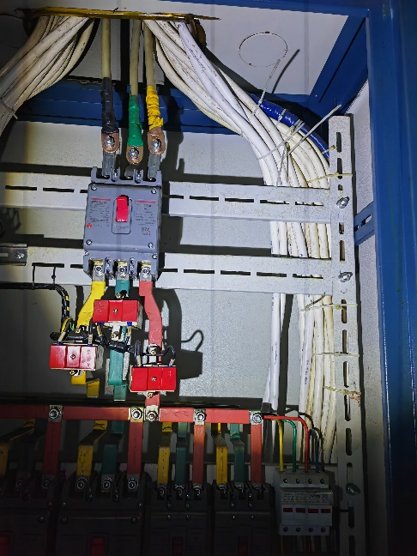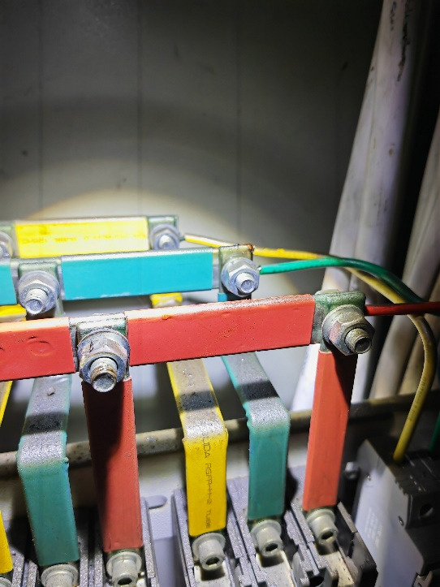

放电痕迹

（五）人员伤亡及损失情况

该事故造成封某1人死亡，直接经济损失100万元。

二、事故应急处置及评估情况

（一）事故信息接报及响应情况

2024年8月10日，事故发生后重庆市新超力轴承有限公司立即向区经济信息委报告了事故情况。区应急局接到事故报告后，立即会同区公安分局、区经济信息委、双凤桥街道等单位人员前往现场处置。

（二）事故现场应急处置情况

事故发生后，现场人员立即断开电源，对封某进行了施救，并立即拨打120，120到达现场后宣布封某死亡，区应急局、区公安分局接到事故报告后立即到达现场进行勘察处置。

（三）医疗救治及善后情况

2024年8月10日，120到达现场后宣布封某死亡。8月12日，重庆市新超力轴承有限公司与封某家属达成赔偿协议。

（四）事故应急处置评估

事故发生后，区应急局、区公安分局、区经济信息委、双凤桥街道等部门接到信息后反应迅速，第一时间赶往现场进行现场处置、应急救援、善后处理，未引发次生、衍生事故，未造成不良社会影响。

三、事故原因分析

（一）直接原因

违规操作：封某自身安全意识淡薄，未断电的情况下，打开磨超车间配电室1号配电柜敷设电力线路，作业时左手触碰到红色相线接线柱、绿色相线接线柱形成两相间触电，造成事故发生。

（二）间接原因

1．配电室安全管理制度缺失。重庆市新超力轴承有限公司未制定配电室的安全管理制度和安全操作规程，配电室安全管理无章可循，使得磨超车间配电室门及配电柜门长期处于未锁闭状态，导致封某未经许可进入磨超车间配电室打开1号配电柜实施线路敷设作业。

2．隐患排查治理不到位。重庆市新超力轴承有限公司及其管理人员未按规定对外来人员作业进行现场安全管理，未及时发现并消除封某在磨超车间配电室1号配电柜敷设电力线路时带电作业的安全隐患。

四、相关部门履职情况

区经济信息委按职责分工负责辖区规模以上工业企业的安全监管工作，2024年开展执法检查260家次，排查安全隐患1197处，依法对7个违法主体实施行政处罚；组织工业企业“三类人员”安全培训教育300余人；对重庆市新超力轴承有限公司开展执法检查2次，排查安全隐患11条，均实现闭环管理。调查组未发现相关部门存在履职不到位的情况。

五、有关人员和单位的责任认定和处理建议

（一）封某，系重庆市新超力轴承有限公司现场作业的工人。封某安全意识淡薄，未确保作业环境安全状态的情况下冒险作业，未断电的情况下，打开磨超车间配电室1号配电柜敷设电力线路，造成事故发生，对事故发生负有责任，鉴于其在本次事故中死亡，建议不再追究其责任。

（二）王某某，系重庆市新超力轴承有限公司总经理、主要负责人。王某某未组织制定并实施配电室的安全管理制度，其行为违反了《中华人民共和国安全生产法》第二十一条第二项[1]的规定，对事故发生负有责任，建议由渝北区应急管理局依照《中华人民共和国安全生产法》第九十五条第一项[2]的规定，给予王某某行政处罚。

（三）重庆市新超力轴承有限公司作为生产经营单位，未制定配电室的安全管理制度和安全操作规程，未采取有效措施消封某在1号配电柜敷设电力线路时带电作业的安全隐患，其行为违反了《中华人民共和国安全生产法》第四条第一款[3]、第四十一条第二款[4]的规定，对事故发生负有责任，建议由渝北区应急管理局依照《中华人民共和国安全生产法》第一百一十四条第一款第一项[5]的规定，给予重庆市新超力轴承有限公司行政处罚。

（四）重庆市新超力轴承有限公司按照本公司相关规定对张某、李某某等相关责任人员给予处理，并将处理结果以书面形式报渝北区应急管理局备案。

六、事故整改和防范措施建议

（一）重庆市新超力轴承有限公司应深刻吸取事故教训，组织制定并实施本单位安全生产规章制度和操作规程，加强对外来人员作业的统一协调管理，按要求对从业人员开展安全教育培训，保证从业人员具备必要的安全生产知识，掌握本岗位的安全操作技能，及时发现并消除事故隐患，防范事故发生。

（二）渝北区经济和信息化委员会应认真履行行业监管职责，深刻吸取事故教训，加强事故警示教育，定期分析研判行业安全风险，针对委外作业、有限空间作业、电力作业等重点领域和环节，根据行业特点提出针对性的安全管控措施，督促企业落实好安全生产相关作业管理制度，防范事故发生。

渝北区政府调查组

1. []《中华人民共和国安全生产法》第二十一条第二项：生产经营单位的主要负责人对本单位安全生产工作负有下列职责：（二）组织制定并实施本单位的安全规章制度和操作规程。
2. []《中华人民共和国安全生产法》第九十五条第一项：生产经营单位的主要负责人未履行本法规定的安全生产管理职责，导致发生生产安全事故的，由应急管理部门依照下列规定处以罚款：（一）发生一般事故的，处上一年年收入百分之四十的罚款。
3. []《中华人民共和国安全生产法》第四条第一款：生产经营单位必须遵守本法和其他有关安全生产的法律、法规，加强安全生产管理，建立健全全员安全生产责任制和安全生产规章制度，加大对安全生产资金、物资、技术、人员的投入保障力度，改善安全生产条件，加强安全生产标准化、信息化建设，构建安全风险分级管控和隐患排查治理双重预防机制，健全风险防范化解机制，提高安全生产水平，确保安全生产。
4. []《中华人民共和国安全生产法》第四十一条第二款：生产经营单位应当建立健全并落实生产安全事故隐患排查治理制度，采取技术、管理措施，及时发现并消除事故隐患。事故隐患排查治理情况应当如实记录，并通过职工大会或者职工代表大会、信息公示栏等方式向从业人员通报。其中，重大事故隐患排查治理情况应当及时向负有安全生产监督管理职责的部门和职工大会或者职工代表大会报告。
5. []《中华人民共和国安全生产法》第一百一十四条第一项：发生生产安全事故，对负有责任的生产经营单位除要求其依法承担相应的赔偿等责任外，由应急管理部门依照下列规定处以罚款:（一）发生一般事故的，处三十万元以上一百万元以下的罚款。